iframes en HTML

Un iframe HTML se utiliza para mostrar una página web dentro de otra página web.

Sintaxis del iframe de HTML
La etiqueta <iframe> de HTML especifica un marco en línea.
Un marco en línea se utiliza para incrustar otro documento dentro del documento HTML actual.

Sintaxis
<iframe src="url" title="description"></iframe>
Consejo: Es una buena práctica incluir siempre un atributo title para el archivo <iframe>. Los lectores de pantalla lo utilizan para leer cuál es el contenido del iframe.

iframe - Establecer altura y ancho
Utilice los atributos height y width para especificar el tamaño del iframe.
La altura y el ancho se especifican en píxeles de forma predeterminada:

Ejemplo
<iframe src="demo_iframe.htm" height="200" width="300" title="Iframe Example"></iframe>

O puedes agregar el atributo style y usar las propiedades de CSS height y width :

Ejemplo
<iframe src="demo_iframe.htm" style="height:200px;width:300px;" title="Iframe Example"></iframe>

iframe - Eliminar el borde
De forma predeterminada, un iframe tiene un borde alrededor.
Para eliminar el borde, agregue el atributo style y use la propiedad border de CSS:

Ejemplo
<iframe src="demo_iframe.htm" style="border:none;" title="Iframe Example"></iframe>

Con CSS, también puedes cambiar el tamaño, estilo y color del borde del iframe:

Ejemplo
<iframe src="demo_iframe.htm" style="border:2px solid red;" title="Iframe Example"></iframe>

iframe: destino de un enlace
Se puede utilizar un iframe como marco de destino para un enlace.
El atributo target del enlace debe hacer referencia al atributo name del iframe:

Ejemplo
<iframe src="demo_iframe.htm" name="iframe_a" title="Iframe Example"></iframe>
<p><a href="https://www.w3schools.com" target="iframe_a">W3Schools.com</a></p>

Lo que se vería inicialmente es:
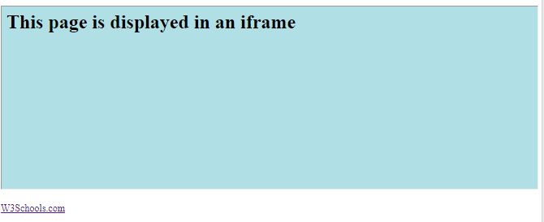
Ahora bien, cuando pulsas en W3Schools se obtiene lo siguiente:

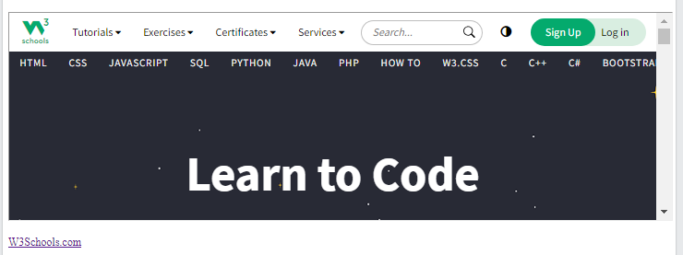

Resumen del capítulo
- La etiqueta <iframe> HTML especifica un marco en línea.
- El atributo src define la URL de la página a incrustar.
- Incluya siempre un atributo title (para lectores de pantalla)
- Los atributos height y width especifican el tamaño del iframe.
- Use border:none;para eliminar el borde alrededor del iframe.

Ejercicio:
Cree un iframe con una dirección URL que vaya a https://www.w3schools.com.
<iframe="https://www.w3schools.com"></iframe>

